Идентифицирующие материалы
Руководство пользователя
«Веб-сервис для разработки бюджетных программ»

Название регистрируемой программы: | «Веб-сервис для разработки бюджетных программ»
Правообладатель: | ООО «Институт территориального планирования «Град»
Авторы: | Зенков Александр Александрович, Бунеев Павел Вячеславович, Омельянчук Дмитрий Александрович
Техническая поддержка: | 8 800 505 7376  support@itpgrad.ru  9:00 – 18:00 (GMT +6)

Оглавление

1. Условные обозначения и сокращения 3
2. Назначение программы 4
3. Техническая поддержка 5
4. Требования к квалификации пользователей 6
5. Описание интерфейса 7
5.1 Описание основных функций 7
6. Работа с веб-сервисом «Редактор бюджетных программ» 10
6.1 Переход на веб-сервис 10
6.2 Создание нового XML файла 10
6.3 Редактирование пользовательского XML файла 10
6.4 Сохранение бюджетной программы 11

Условные обозначения и сокращения

Таблица 1 – Перечень используемых условных обозначений и сокращений
Условное сокращение | Пояснение
XML | eXtensible Markup Language, формат файлов для хранения и передачи информации в удобном для человека и компьютера виде
ПО | Программное обеспечение (Веб-сервис для разработки бюджетных программ)
Astra Linux* | Операционная система на базе ядра Linux, созданная для комплексной защиты информации и построения защищённых автоматизированных систем
ASP.NET Core | Свободно-распространяемый кроссплатформенный фреймворк для создания веб-приложений на платформе .NET с открытым исходным кодом
Apache2 | Свободный веб-сервер, используется как прокси сервер для переадресации запросов в приложение (можно заменить на другой, например nginx)
XSD-схема (ТТ, технические требования) | Технические требования к бюджетным программам в машиночитаемом виде

*Возможно использование иных операционных систем на базе ядра Linux.

Назначение программы
Веб-сервис для разработки бюджетных программ (далее также – веб-сервис, редактор бюджетных программ) обеспечивает возможность разработки бюджетных программ в формате XML в режиме онлайн в сети Интернет для ведения комплексного инфраструктурного плана развития.
Веб-сервис для разработки бюджетных программ выполняет следующие функции:
- подготовка бюджетных программ в соответствии с техническими требованиями (XSD-схемой), сохранение бюджетных программ в формате XML;
- загрузка и редактирование бюджетных программ в формате XML;
- экспорт бюджетных программ из формата XML в формат DOCX;
- экспорт бюджетных программ из формата XML в формат XLSX (для обеспечения загрузки в ГИС ОГД);
- выполнение проверки бюджетных программ в формате XML на соответствие техническим требованиям (XSD-схеме).

Техническая поддержка
Техническая поддержка ПО оказывается по вопросам развёртывания, настройки, основных возможностей, а также возникновения ошибок при работе с ПО. Контакты, по которым осуществляется техническая поддержка:
8 800 505 7376
support@itpgrad.ru
9:00 – 18:00 (GMT +6)

Требования к квалификации пользователей
Работа с ПО «Веб-сервис для разработки бюджетных программ» не предъявляет к квалификации пользователя требования, отличные от требований к пользователям современных офисных программ.
Предполагается, что пользователь уже имеет навыки работы на компьютере и ознакомлен с порядком и примерами формирования бюджетных программ.
Для администрирования системы к администратору предъявляются требования к навыкам установки, публикации, эксплуатации и настройки веб-приложений на операционной системе с ядром Linux.

Описание интерфейса
На стартовой странице веб-сервиса отображены основные элементы управления для работы с бюджетной программой:
- Кнопка «Создать» – создание нового документа бюджетной программы в формате XML.
- Кнопка «Загрузить» – загрузить на веб-сервис документ бюджетной программы в формате XML для его проверки и последующего редактирования.
- Кнопка «Сохранить» – скачать редактируемый документ бюджетной программы в различных форматах.
- Раздел «Помощь» содержит руководство пользователя веб-сервиса.

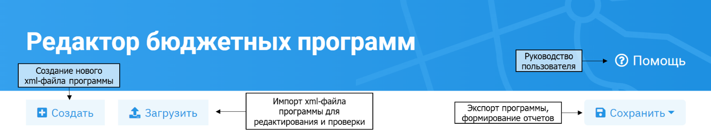

Описание основных функций

- Создание и загрузка XML
Кнопка «Создать» – создание нового документа бюджетной программы в формате XML;
Кнопка «Загрузить» – загрузить на веб-сервис документ бюджетной программы в формате XML для его проверки и последующего редактирования.

- Сохранение и экспорт
Кнопка «Сохранить» – скачать редактируемый документ бюджетной программы в различных форматах.
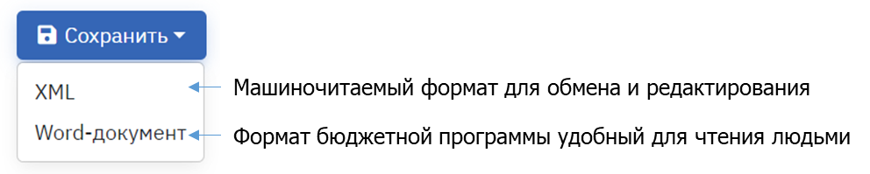

- Заполнение бюджетной программы
Основной интерфейс заполнения бюджетной программы возможно разделить на 4 части:
- Заполнение наименования программы и выбор типа. В данном разделе пользователю предлагается заполнить название бюджетной программы и выбрать соответствующий тип программы.
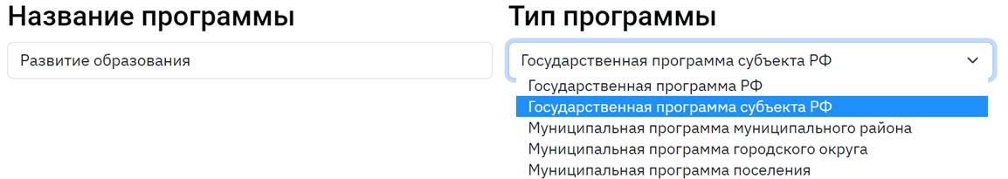

- Создание подпрограмм (опционально). Заполняется в случае, если в бюджетной программе применяется разделение на подпрограммы.
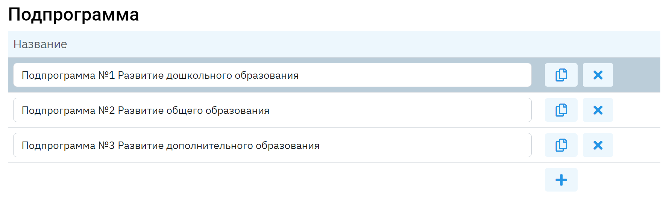

- Мероприятия. В разделе происходит формирование перечня мероприятий. Для каждой подпрограммы перечень мероприятий уникален и обновляется при переключении между подпрограммами.
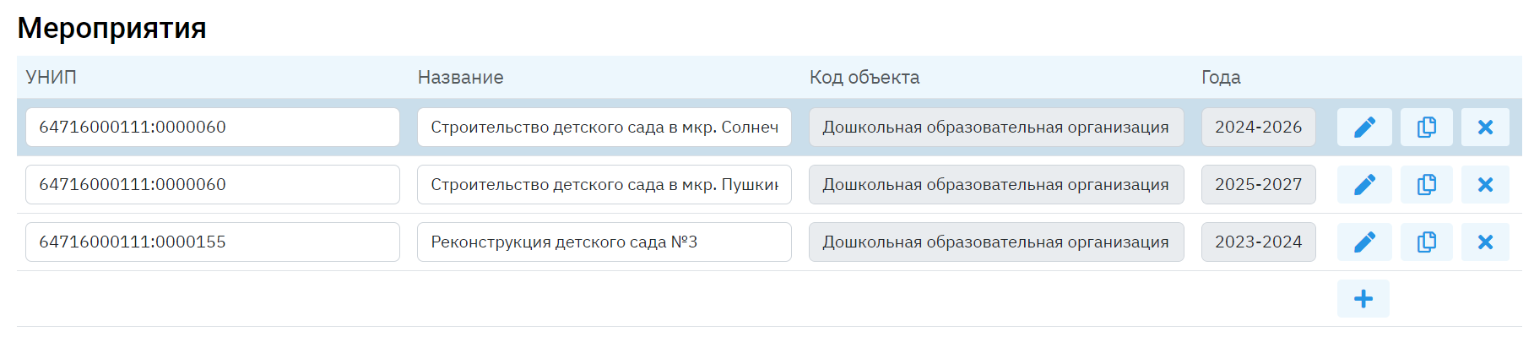

Для управления перечнем мероприятий пользователю предлагается использовать элементы управления – создание, копирование, удаления и редактирования мероприятия.

При создании и редактирования мероприятия пользователю предлагается заполнить карточку с основными параметрами мероприятия. В карточке пользователю необходимо заполнить следующие поля:
- В поле «Название» необходимо указать наименование планируемого мероприятия.
- В поле «УНИП» необходимо указать уникальный номер инфраструктурного планирования.
- В поле «Инфраструктура» необходимо тип инфраструктуры, к которому относится мероприятие.
- В полях «Класс объекта» и «Код объекта» необходимо выбрать объект в отношении которого предусматривается данное мероприятие. Данные поля определены в соответствии с Приказом Минэкономразвития России №10 от 09.01.2018 года.
- В поле «Ожидаемый эффект» необходимо указать ожидаемые эффекты от реализации указанного мероприятия.
- В поле «Ответственные» необходимо ответственных за реализацию указанного мероприятия.
- В поле «Период» необходимо выбрать срок реализации бюджетной программы. В следующем разделе автоматически будут созданы ячейки на указанный период.
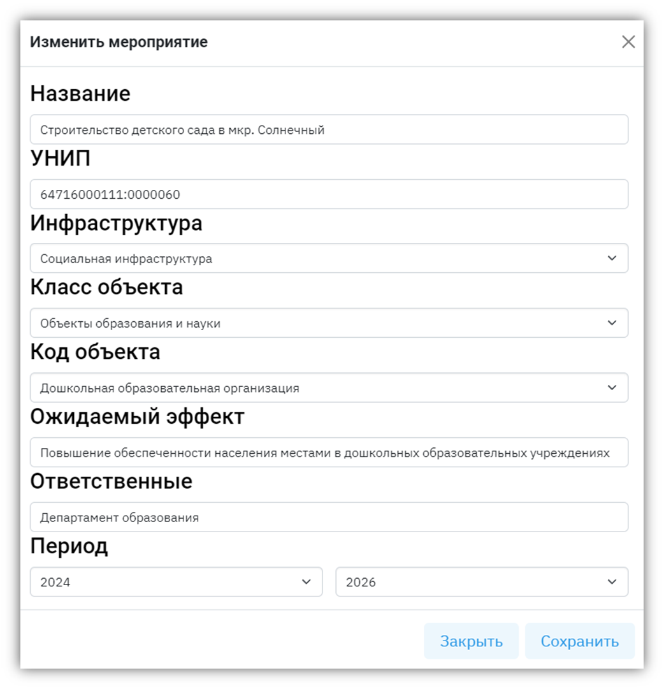
- Сроки реализации и источники финансирования. В разделе определяются источники и объёмы финансирования мероприятия по годам реализации.
В случае если на один год запланировано несколько источников финансированию, необходимо воспользоваться функцией копирования кликнув на соответствующую кнопку в необходимой строке, после чего выбрать иной источник финансирования для указанного года.
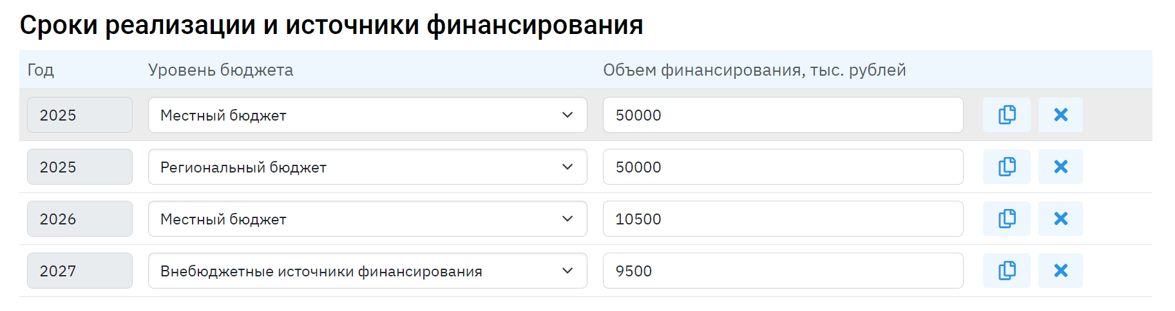

Работа с веб-сервисом «Редактор бюджетных программ»

Переход на веб-сервис
Откройте веб-сервис в браузере Google Chrome (версии 60 и выше), Яндекс Браузер (версии 20 и выше).

Создание нового XML файла

Чтобы создать новый документ бюджетной программы, нажмите на кнопку «Создать XML» (Ошибка! Источник ссылки не найден.).

Редактирование пользовательского XML файла

Для редактирования значений в таблице выберете текстовое поле ввода (Ошибка! Источник ссылки не найден.).
Для создания новой записи в таблице, выберите функцию .
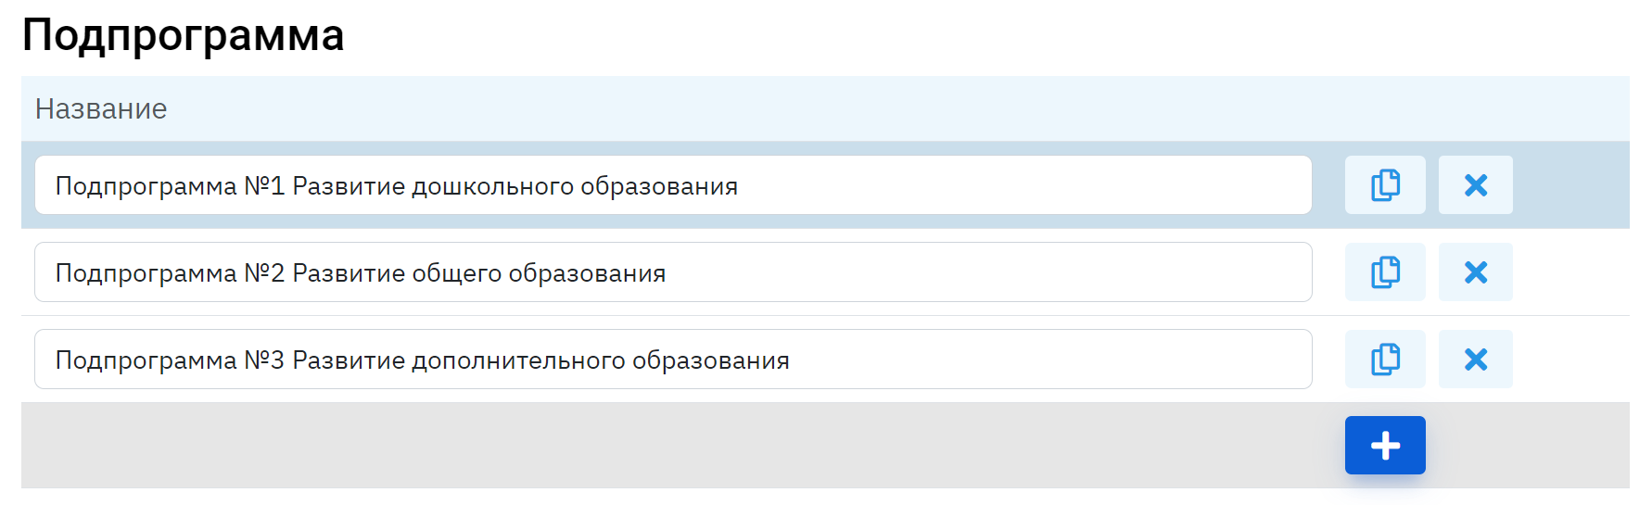
Чтобы удалить запись в таблице, выберите функцию .
Чтобы выбрать подпрограмму или мероприятие, нажмите на запись в таблице. Система выделит ее цветом.
Для редактирования параметров мероприятия воспользуйтесь функцией .

Редактирование и создание подпрограмм осуществляется в разделе «Подпрограмма». В случае если бюджетная программа не содержит подпрограмм раздел может быть не заполнен, пользователю необходимо перейти непосредственно к созданию мероприятий.
Создание мероприятий осуществляется в разделе «Мероприятия». Пользователю предлагается добавить новое мероприятие, редактировать существующее, копирование существующего мероприятия или удаление. Создание мероприятие и редактирование происходит через вызов меню карточки мероприятия, в котором заполняются основные параметры, описанные в разделе 7.1 пункте 3.3.

Сохранение бюджетной программы
Чтобы сохранить редактируемый документ бюджетной программы, выберите функцию «Сохранить» и выберите из выпадающего списка формат сохраняемого файла:
- XML.
- Word-документ (MS Word).
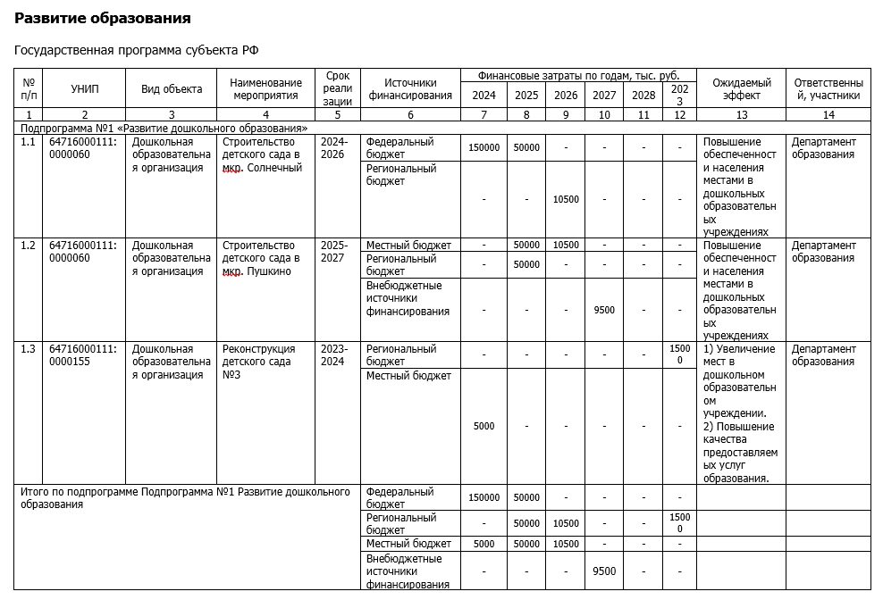
Рисунок 1 – Пример Word-документа бюджетной программы

